开平市开平水大沙镇蕉园至夹水段治理工程
环境影响报告书（简本）

开平市水资源开发管理中心
2018年6月

目录
1前言 1
2工程概况 2
3工程分析 6
4项目区环境状况 8
5环境影响预测评价 10
6环境保护措施 14
7公众参与 16
8结论及建议 17

1前言
开平市地处广东省中南部、珠江三角洲西南部，东连新会区，西接恩平市，东南和南部紧邻台山市，西北毗邻新兴县，东北靠鹤山市，地理位置优越，水陆交通方便，建有国家一级口岸三埠港，开阳高速公路、G325国道横贯全境，是珠三角通往粤西的枢纽。开平水是潭江最大支流镇海水的二级支流，又名大沙河、鹤洲水、潭碧水，位于开平市镇海水的西北部；发源于开平大沙天露山，主河长49km，流域面积474km²，河床平均比降2.13‰，全流域可划分为山区和低丘平原区。
开平水大沙镇蕉园至夹水段河道防洪设施少、标准低，多处于不设防状态。已建堤防修建于上世纪五、六十年代，多为就地取材的土堤，工程质量较差；加上年久失修，许多堤防岸坡被洪水掏空冲刷，存在不同程度的安全隐患。此外，河道多年未进行疏浚，河道内泥沙卵石淤积，河床不断抬高，行洪断面不断减小，严重影响了行洪安全。蕉园至夹水段河道两岸地势较低洼，洪水季节两岸频受洪水侵害，洪水淹没两岸农田和村庄，严重影响当地人民群众的生产和生活。因此，开平水水资源开发管理中心拟对开平水大沙镇蕉园至夹水段河道进行治理。根据《江门市中小河流治理（二期）实施方案》项目表，开平市开平水大沙镇蕉园至夹水段治理工程已列入治理建设规划重点中小河流名录，本工程是符合地区水利建设规划的。
本次开平水大沙镇蕉园至夹水段治理工程的主要任务为：以河道整治、河势控导、河道疏浚、护岸护脚等措施为主，同时完善河道附属建筑物设施；因需设防，重点解决河道行洪通畅，提高河道行洪能力，降低灾害损失；改善河道生态环境；保护大沙镇防洪安全。本次河道治理起点位于蕉园村，终点至黄塘，总长度11.57km，治理河长全线清淤，新建护岸总长度4.92km，新建步级2处，休闲广场1处，新建机耕桥1座，新建路涵3座，整治河心岛1座，加固水陂护坦1座，加固石练桥护坦1座，新建护岸涵管多处。工程总投资2363.56万元，施工总工期为3个月。

2工程概况

2.1工程简况
项目名称：开平市开平水大沙镇蕉园至夹水段治理工程
建设性质：改扩建
建设单位：开平市水资源开发管理中心
工程等级和建筑物等级：根据国家颁布的《防洪标准GB50201-2014》、《水利水电工程等级划分及洪水标准（SL252-2017）》和《堤防工程设计规范GB50286-2013》规定，本次工程等级为Ⅳ等，堤防工程的级别为5级，涵闸建筑物工程级别为5级，护脚护岸建筑物级别为5级，排水涵管建筑物级别为5级。
建设内容：本次开平水大沙镇蕉园至夹水段治理工程河道治理总长度11.57km，治理河长全线清淤，新建护岸总长度4.92km，新建步级2处，休闲广场1处，新建机耕桥1座，新建路涵3座，整治河心岛1座，加固水陂护坦1座，加固石练桥护坦1座，新建护岸涵管多处。工程平面布置示意图见图2-1。

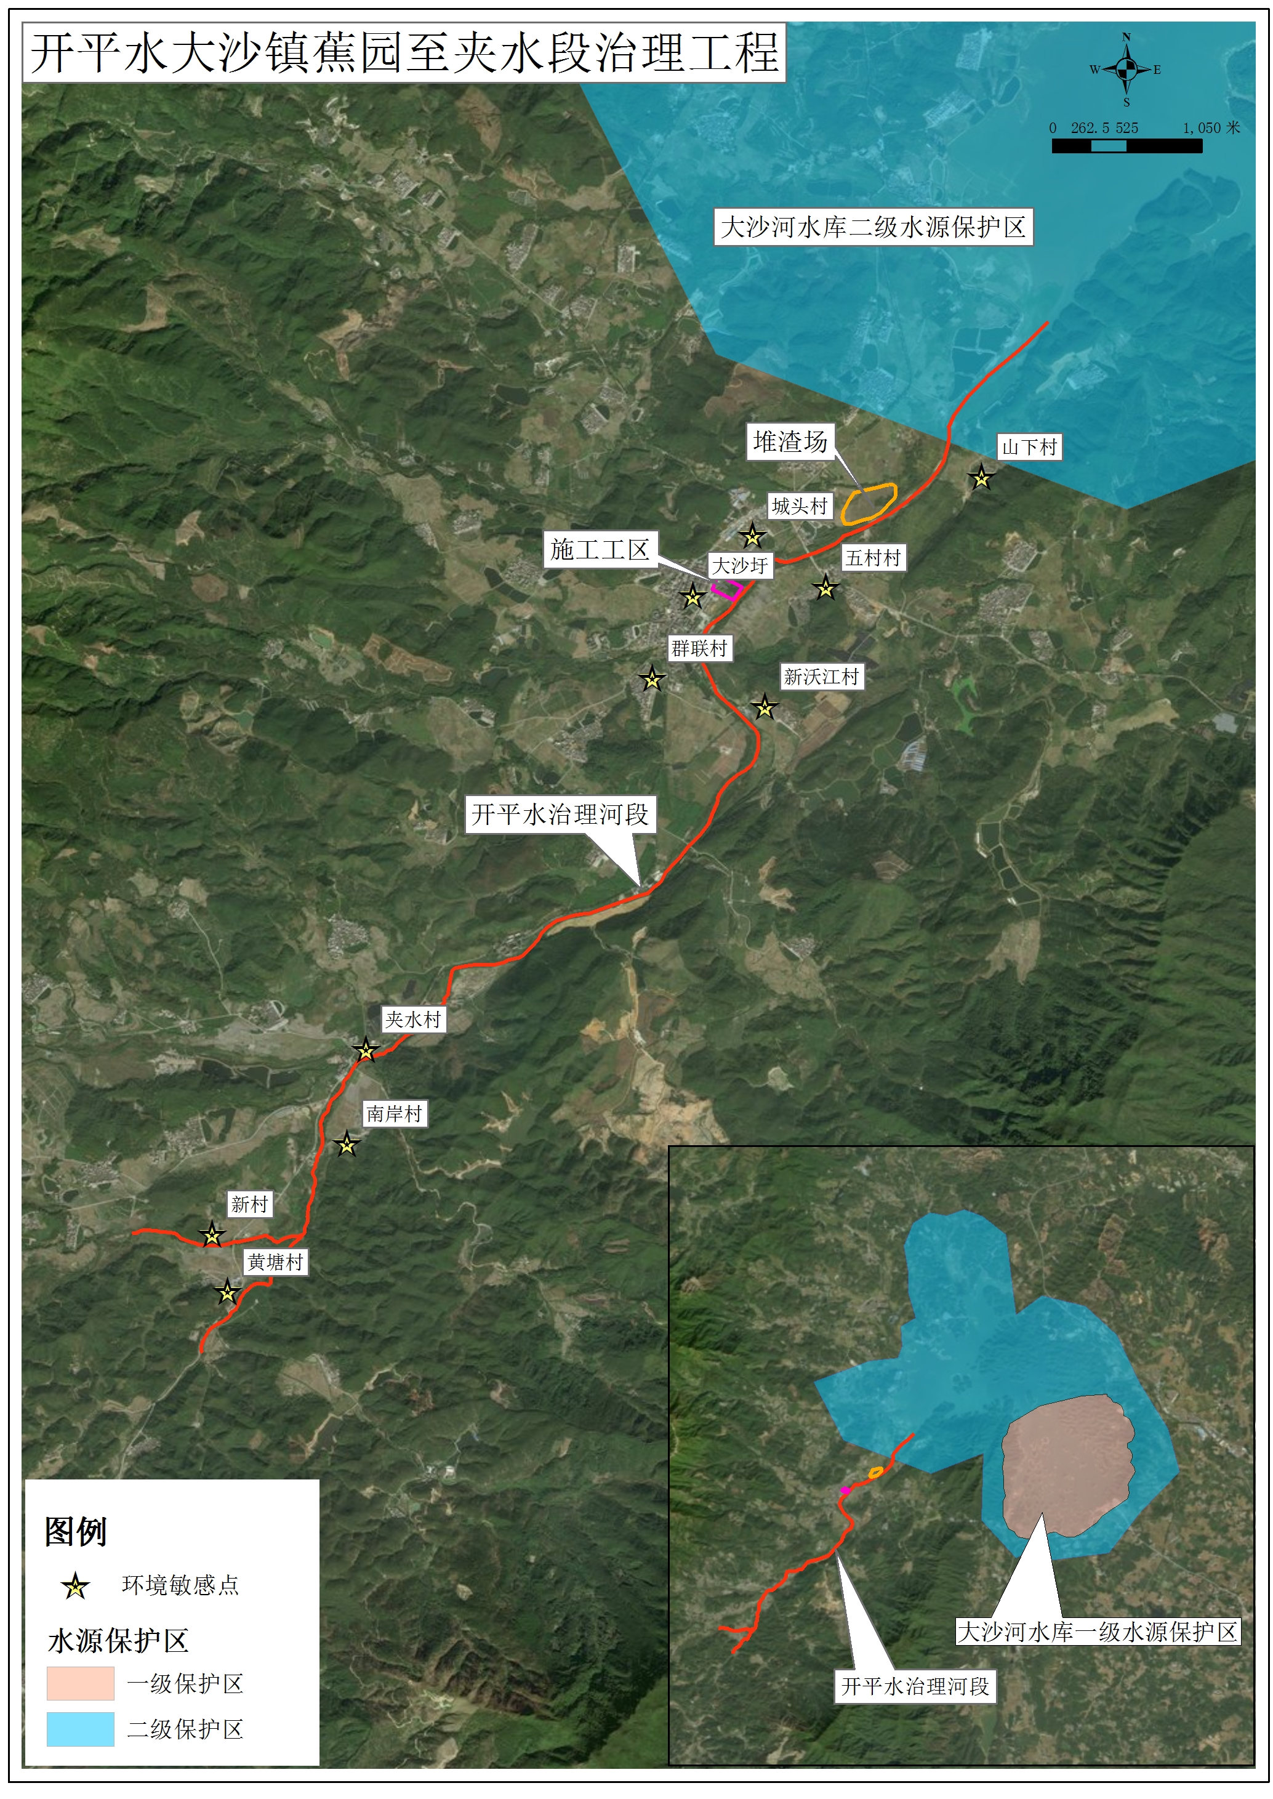
图2-1工程总平面布置图

2.2工程建设任务和内容
工程任务：本工程建设的主要任务以河道整治、河势控导、河道疏浚、护岸护脚等措施为主，同时完善河道附属建筑物设施；因需设防，重点解决河道行洪通畅，提高河道行洪能力，降低灾害损失；改善河道生态环境；保护大沙镇防洪安全。
建设内容：本次开平水大沙镇蕉园至夹水段治理工程河道治理总长度11.57km，治理河长全线疏浚，新建护岸总长度4.92km，新建步级2处，休闲广场1处，新建机耕桥1座，新建路涵3座，整治河心岛1座，加固水陂护坦1座，加固石练桥护坦1座，新建护岸涵管多处。

2.3施工组织设计

2.3.1施工导流
本工程主要建设内容包括新建护岸固脚工程、河道清淤工程、新建下河步级、新建机耕桥、新建路涵等。河道疏浚受水位影响，但是由于河道正常水位是水深较浅，不足以对施工形成阻碍，因此河道疏浚时可不设围堰。护岸工程仅需对混凝土挡土墙结构进行施工导流。因开平水的正常水深非常浅，甚至断流，施工基础开挖时，可在旁开挖临时截排水沟，进行导流。对于附近有较大支流汇入处及下游砼护岸基础齿墙施工较难实现干式作业处，可对该河段填筑围堰、利用束窄河床进行分期导流。如在护脚施工中遇到地下水较大时，应对护脚进行分段施工，在围堰范围内开挖基坑，在基坑低洼处采取足够的抽水机进行排水。围堰材料采用编织袋装土石围堰，围堰顶宽1m，高1.5m，坡比1:1，采用岸坡开挖土料填筑，围堰拆除后用以墙后回填。

2.3.2施工进度
本工程建设期共分为工程筹建期、工程准备期、主体工程施工期及工程完建期四个施工阶段。本工程总工期（从施工准备期开始）计划为3个月。其中施工准备期0.5个月，主体工程施工期2个月，工程完建期0.5个月。

2.3.3施工布置
本工程施工路线长，施工场地范围较大，河道沿岸交通、水电方便，便于协调。在施工总平面布置上充分考虑因时、因地制宜，结合实际地形地貌等条件，如期用最少的人力、物力和财力在设计工期内顺利完成工程任务。本工程施工总需临时房屋面积2000m²，其中生活用房800m²，生产用房1200m²，本工程设置1个弃渣场，位于五村村与山下村之间河段西北岸，占地约45亩。

2.4工程占地
本工程总占地57亩，其中无永久占地，临时道路9亩，弃渣场45亩，施工工区3亩。临时占地类型均为旱地。

2.5工程投资估算
工程总投资2363.56万元。

3工程分析

3.1合理合法性
开平水治理河段下游为大沙河水库，大沙河水库为饮用水水源保护区。工程约有1km的治理河段位于二级保护区内；工程距一级保护区边界最近距离约4.5km，距取水口约8.5km。根据《中华人民共和国水污染防治法》（2018年1月1日施行），“禁止在饮用水源二级保护区内新建、改建、扩建排放污染物的建设项目”。本工程是河道治理工程，工程施工期产生少量的污废水，经处理后回用，运行期不产生污废水；生活垃圾集中后运至垃圾填埋场，工程弃渣运至弃渣场；本工程不属于排放污染物的建设项目，不产生剧毒物质、放射性物质、酸碱废液、工业废渣等，生活垃圾、渣土等固体废物不排入水体。工程的施工临时用地均不在水源保护区范围内。另一方面，河道治理和疏浚有利于改善河道水环境质量，对下游的大沙河饮用水水源保护区的水质具有一定的改善作用，是与保护水源有关的建设项目。因此，本工程符合《中华人民共和国水污染防治法》等相关法律法规的要求。
根据《江门市环境保护规划（2006-2020）》，本项目位于江门市北部山地丘陵生态区下的大沙河-镇海水库水源涵养区。从生态分级控制管理的角度分，治理河段大部分位于江门市控制性保护利用区，靠近大沙河水库的小部分河段位于严格保护区内。根据《江门市环境保护规划（2006-2020）》的要求，控制性保护利用区可以适度开发，但须保证主导生态服务功能持续改善，重要生态功能区水源涵养与水土保持功能提高，景观得到美化和改善；严控保护区禁止一切与生态保护无关的开发建设活动。本工程为河道治理工程，工程实施后可以提高区域的防洪排涝能力，改善河流景观，有利于生态环境的改善，因此本工程符合《江门市环境保护规划（2006-2020）》的要求。

3.2环境影响源分析
本工程属非污染生态项目，工程施工期的影响主要是施工噪声、扬尘、施工污废水、弃渣等对周围环境的影响。
工程属非污染生态影响项目，运行期不设置管理楼，不产生污废水，亦无废气和噪声；工程实施后有利于大沙镇防洪排涝能力的提高，可有效减少洪涝灾害，保障人民的生命财产安全。

4项目区环境状况

4.1环境现状

4.1.1地表水环境现状评价
根据监测结果，三个断面中W1断面DO、氨氮、总磷超标，W2断面DO、CODcr、BOD₅、氨氮、总磷超标，W3断面DO、氨氮超标。
综上所述，开平水水质现状不能满足《地表水环境质量标准》（GB3838-2002）中的Ⅱ类标准。根据现场调查，周边居民的生活污水未收集集中处理，水质超标原因可能为附近村庄生活污水排入所致。

4.1.2地下水环境现状评价
根据表地下水监测结果以及《地下水质量标准》（GB/T14848-93），各监测指标均达到Ⅱ类水质标准，可见该区域的地下水环境质量良好。

4.1.3大气环境现状评价
监测结果表明：大沙墟（A1）及夹水村（A2）的SO₂、NO₂小时平均浓度及TSP、PM₁₀日平均浓度均达到《环境空气质量标准》（GB3095-2012）的二级标准。本工程所在区域大气环境质量现状良好。

4.1.4声环境现状评价
根据监测结果，各监测点均能满足《声环境质量标准》（GB3095-2008）2类标准要求。总体而言，项目所在区域的声环境质量较好。

4.1.5生态环境现状评价
（1）陆生环境
评价区域植被面积较少，植被类型主要为草本群落、农作物、零星杂木以及绿化植物，植物群落生物量及净生产量均较低。物种多为华南地区常见的绿化树种，地表植物多为先锋草本物种，耐践踏，对水土保持具有一定的作用。调查范围内没有发现珍稀濒危野生保护植物。
（2）水生环境
评价区域水生生物生物多样性指数和均匀度均属较高水平，说明其水生态环境较好。其中浮游植物以绿藻门为主，浮游甲壳动物以枝角类为主，鱼类均为常见种，无珍稀濒危野生保护物种。根据水生动植物的分布规律，大沙河水库的水质处于富营养化水平。

4.2区域社会经济环境
大沙镇下辖共有1个居民委员会（大沙墟居委会）和14个行政村。2015年全镇户籍人口32751人，其中农业人口为31532人，非农业人口1219人；外来人口约800人。全镇总面积220.62km2，其中农用地面积为188.35km2，占镇域面积的85.38%。大沙镇土地肥沃，盛产稻米、水果及茶叶等，为开平市生态农业大镇。镇内地貌特征丰富多样，形成独特的自然景观，春有漫山绯红的杜鹃花海，夏有清澈见底的溪水，秋有绚丽迷人的梯田，冬有洁白如雪的梅花，优美宜人的自然环境吸引众多游客前来大沙游玩观光，生态旅游业开发潜力巨大。2015年，大沙镇实现工业生产总值25430万元，农业生产总值6085万元，地方财政一般预算收入234万元。

5环境影响预测评价

5.1水环境影响预测评价
（1）施工期
生产废水主要来源于砂石料加工、混凝土拌和养护和机械冲洗等。本工程所需砂料均从附近砂场购买，不存在砂料冲洗废水；施工车辆修配可送至大沙镇中心区，施工现场只设简单机修站点，不产生机械修配和车辆养护含油废水。因此，工程的生产废水主要是砼拌和冲洗废水、基坑排水。
（1）砼拌和系统冲洗废水
砼拌和系统冲洗水特性是悬浮物浓度较高，SS含量约2000mg/L～10000mg/L。根据类比调查，每台0.8m³砼搅拌机每班冲洗一次，用水量每台1m³/次，二班制，产污系数以0.9计，则有1.8m³/d·台废水产生。根据施工机械使用情况，本工程施工期间共使用移动式0.8m³砼搅拌机2台，平均每天产生冲洗废水3.6m³，施工期间产生含SS生产废水总量为216m³（按砼浇筑2个月计算）。砼拌和系统废水采用沉淀池静置处理，上清液回用于砼拌和系统，沉渣定期清理运至弃渣场。砼拌和系统冲洗废水不会对周边水体产生影响。
（2）基坑排水
根据施工安排，开平水正常水位水深较浅，河道疏浚时不设围堰；护岸工程如混凝土挡墙结构施工时设置围堰，围堰内产生基坑排水。
基坑排水包括初期排水和经常性排水。初期排水主要是排除围堰合拢封闭后基坑内的积水与渗水。类比国内同类型水利工程基坑监测结果，基坑初期排水水质与河流水质基本相当，因此初期排水期间对下游河道水质基本无影响。经常排水是在土方开挖过程中，由降水、渗水汇集的基坑水，主要污染物为SS，其中SS浓度可达2000mg/L。据国内同类型水利工程实测资料，基坑废水中多为大颗粒无机物，废水静置2小时后，SS由2000mg/L降至200mg/L以下；若在施工场地布置集水井，经絮凝沉淀2h左右，其悬浮物浓度便可降至60mg/L，再由水泵抽出。
（3）河道疏浚对水环境的影响
开平水为山区河流，河道内多为上游冲刷下来的砂砾和卵石，影响河道行洪。本工程河床疏浚采用挖掘机清挖，疏浚料首先用于混凝土固脚等护岸工程，其次用于机耕简易路的填筑，多余运至堆渣场。河道疏浚过程中扰动河床，使得水体中的悬浮物含量升高，对下游水体以及大沙河水库饮用水源保护区造成一定的影响。
根据类似工程的试验结果表明（(戴明新.挖泥船疏浚作业对环境影响的试验研究.交通环保,1997,18(4):7-9)、(黎荣等.城市河道环保疏浚的试验研究.水利水电技术,2004,35(5):)），在作业点附近，底层水体中悬浮物含量相对较高，但悬浮疏浚物随流扩散到一定距离（100～200m左右），水中悬浮物含量基本接近本底浓度。对周边水体影响不大。
（4）对水源保护区的影响
开平水治理河段下游为大沙河水库，根据《关于同意调整开平市饮用水源保护区划方案的批复》（粤府函[2011]40号），大沙河水库为饮用水水源保护区。工程约有1km的治理河段位于二级保护区内；工程距一级保护区边界最近距离约4.5km，距取水口约8.5km。根据类似工程的试验结果，在疏浚作业点附近底层水体中悬浮物含量相对较高，但悬浮疏浚物随流扩散到一定距离（100～200m左右）后，水中悬浮物含量基本接近本底浓度。本次疏浚工程有1km左右的治理河段位于二级水源保护区，故疏浚会造成二级水源保护区部分范围内的悬浮物含量升高，但工程距离一级水源保护区和取水口的距离较远，悬浮物经过一定距离（200m左右）的沉降后基本接近本底浓度，因此工程施工对一级水源保护区和取水口的水质影响不大。
（5）施工期生活污水影响
根据施工组织设计，工程施工总工期3个月，高峰期施工人数50人，平均人数35人，施工高峰期日排生活污水量8m³/d。施工期生活污水排放总量504m³。生活污水排放量小，预处理后用无动力厌氧生态处理系统处理后达到《农田灌溉水质标准》(GB5084-2005)旱作物用水标准，回用于周边的农田灌溉。生活污水经处理后可用于周边农田和林地的灌溉，对附近水体影响不大。
（6）运行期
工程属非污染生态影响项目，运行期不设置管理楼，不产生污废水，亦无废气和噪声；工程实施后有利于大沙镇防洪排涝能力的提高，可有效减少洪涝灾害，保障人民的生命财产安全。

5.2生态环境影响预测评价
(1)对陆地生态环境的影响
施工期植被的破坏，会造成评价范围内的植物数量减少。受到影响的这些植物种类不属于珍稀濒危的保护植物种类，在周边地区极为常见。施工结束后，临时用地恢复为原地类，占用的林地草地复绿、耕地复种，可以补偿损失的部分生物量。随着施工期的结束，项目区的植被将得到恢复。
(2)对涉及水域生态环境的影响
施工期间河道疏浚会对水生态环境造成一定的干扰，河道内泥沙卵石被清除，底质环境发生改变，底栖生物量短期内可能出现下降；疏浚后，河道环境得到改善，底栖生物生长和繁殖速度将可能提高。这对水生生物的生长和水生生态系统的完善将起到积极的作用。

5.3声环境影响预测评价
（1）施工期
河道清淤及护岸建筑的建设对沿岸居民点的噪声影响较大，大沙墟、群联村及夹水村由于距离施工点较近，噪声预测值超过60dB(A)，超过《声环境质量标准》(GB3096-2008)中2类标准值。根据噪声预测结果可知，本工程施工噪声对周边居民点造成一定的影响，但本工程工期较短，随着工程的结束噪声影响也随之消失。
（2）运行期
工程属非污染生态影响项目，运行期不产生噪声。

5.4环境空气影响预测评价
在工程的建设过程中，土方开挖填筑、地基处理、临时堆土、物料装卸、车辆运输等活动易产生扬尘，施工场地裸露地表也易产生风蚀扬尘，对环境造成不良影响。土方开挖和车辆运输两个环节产生的扬尘对环境的影响较大。
根据预测结果大沙墟、群联村、夹水村、新村、黄塘村由于库里施工场地较近，TSP日均浓度增值超出了《环境空气质量标准》（GB3095-2012）二级标准要求。对周围居民有一定的影响，但本工程工期较短，随着工程的结束污染也消失。

5.5对固体废弃物影响预测评价
本工程平均施工人数110人，施工期内共产生生活垃圾23.1t。生活垃圾分类收集，定点堆放，由当地环卫部门清理后，运至垃圾填埋场填埋。

5.6对社会经济发展影响预测评价
中小河流、小流域治理工程，是一项公益性的社会系统工程，工程实施后将会取得较好的防洪效益、社会效益、生态环境效益。

6环境保护措施

6.1水污染防治措施
根据施工组织规划与设计，施工高峰期日排生活污水量8m³/d。施工期生活污水排放总量504m³。生活污水进行分类收集，分质预处理，预处理后用无动力厌氧生态处理系统处理后达到《农田灌溉水质标准》(GB5084-2005)旱作物用水标准，回用于周边的农田灌溉。
砼拌和冲洗废水采用沉淀池静置处理，达到《城市污水再生利用-城市杂用水水质》（GBT18920-2002）建筑用水标准后回用于砼拌和系统。基坑废水中多为大颗粒无机物，废水静置2小时后，SS由2000mg/L降至200mg/L以下后排入河道对水体水质影响较小。

6.2大气环境保护措施
施工期废气、扬尘影响，采取以下措施：加强机械保养，重点设备强化管理和安装除尘设施，采用湿式作业工艺，加大路面洒水，对施工人员发放防尘口罩、加强劳动保护等。

6.3声环境保护措施
对施工产生的噪声，加强车辆及各种设备的维修保养，降低设备运行时的噪声；严格控制施工时间，禁止夜间施工；固定高噪声设备远离敏感点，并进行隔声、消声及减振；运输车辆经过敏感路段限制车速；在临近敏感点一侧的施工场界布设临时隔声屏障；对现场施工人员加强劳动保护等。

6.4固体废弃物处理措施
对于施工期生活垃圾，采用集中收集、定点投放的方式，将生活垃圾交由当地环卫部门处理。对施工期人群健康，采取卫生清理、检疫和健康检查、加强环境卫生及食品卫生的管理等措施。工程渣料弃至堆渣场处置，同时采取相应的防护措施以减少水土流失。

6.5人群健康保护措施
建立严格的卫生防疫制度，加强宣传，注意饮食卫生，定期对施工区进行消毒、灭菌，对临时生活区进行虫媒消杀等；搞好卫生防疫，定期对施工及管理人员进行身体普查，食堂管理人员要经健康检查后上岗，对传染病人早发现、早隔离、早治疗，防止库区疫情传播；设置工地临时诊所，使受伤或患病的施工人员能得到及时的治疗和护理；对周围居民点的人群健康状况密切关注，做好防病工作。

6.6生态环境保护措施
施工期间，加大管理力度，禁止施工人员乱砍乱伐、随意开挖。本工程破坏的植被是本地的常见物种，可采取适地适树的生态学原则恢复植被。
建筑垃圾应及时清理，以避免河道泥沙含量增加。生产废水按环保要求落实达标排放或回用，防止影响水生生物生境的污染事故事件发生。

6.7环境保护投资
环境保护投资约42.63万元。

7公众参与
根据环发2006【28号】《环境影响评价公众参与暂行办法》的相关规定，在网上和现场进行了本建设项目基本信息资料的发布（第一次信息公示），见图7-1。第一次基本信息公示过程中，评价单位、设计单位和建设单位均未收到任何形式的意见。
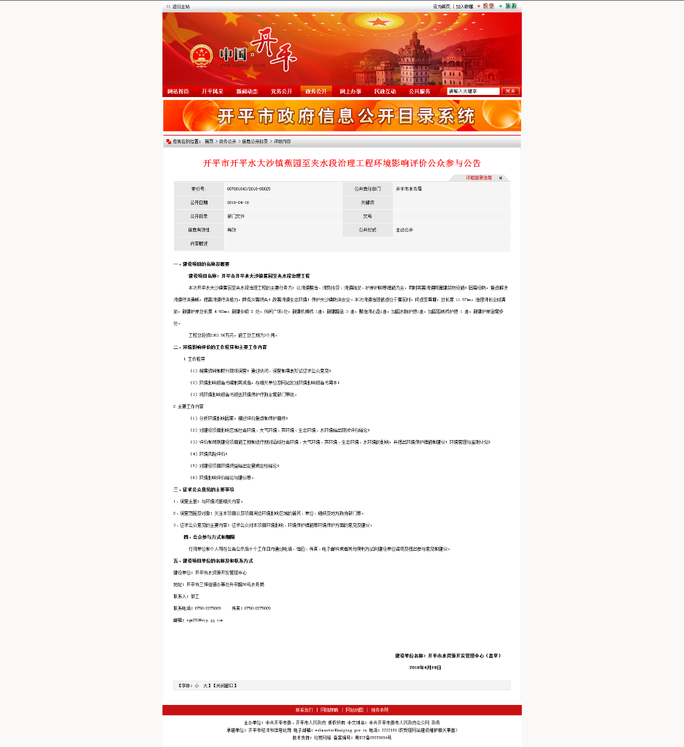

图7-1开平市人民政府公众网项目基本信息资料公示公告（第一次）

8结论及建议
本项目实施后，提高河道行洪能力，降低灾害损失；改善河道生态环境；保护区域防洪安全。保障片区内人民的生命财产安全，有利于保障当地经济社会的可持续发展。
工程下游为大沙河水库，该水库为饮用水水源保护区，工程范围涉及饮用水源二级保护区。根据《中华人民共和国水污染防治法》（2018年1月1日施行），“禁止在饮用水源二级保护区内新建、改建、扩建排放污染物的建设项目”。本工程是河道治理工程，工程施工期产生少量的污废水，经处理后回用，运行期不产生污废水；生活垃圾集中后运至垃圾填埋场，工程弃渣运至弃渣场；本工程不属于排放污染物的建设项目，不产生剧毒物质、放射性物质、酸碱废液、工业废渣等，生活垃圾、渣土等固体废物不排入水体。工程的施工临时用地均不在水源保护区范围内。另一方面，河道治理和疏浚有利于改善河道水环境质量，对下游的大沙河饮用水水源保护区的水质具有一定的改善作用，是与保护水源有关的建设项目。因此，本工程符合《中华人民共和国水污染防治法》等相关法律法规的要求。
工程建设产生的不利影响主要是工程施工期对生态环境、水环境、声环境及环境空气的影响。但工程建设后有利于水环境质量的改善。针对不利影响，本报告提出了水环境保护、生态环境保护、水土保持以及环境空气保护、声环境保护、生活垃圾处理、人群健康保护等措施和要求，并根据预测结果及措施制定了环境监控计划。在采取相应的环境保护措施后，可使工程的不利影响得到较大程度的减缓，使环境影响降低到自然与社会环境可承受的限度内。从环境保护角度分析，本工程无重大环境制约因素，其建设是可行的。

